КОНСУЛЬТАЦИЯ ДЛЯ РОДИТЕЛЕЙ

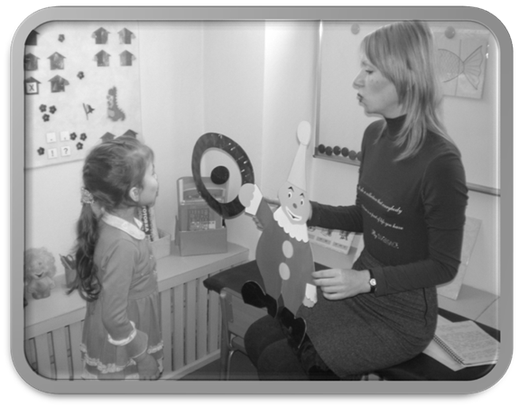

Советы учителя- логопеда родителям детей дошкольного возраста.

Правильная речь является важнейшим условием для успешного обучения ребенка в школе. Чем лучше развита у ребенка устная речь, тем легче ему будет овладеть чтением и письмом.
У многих детей нередко наблюдается нередко выраженное отставание в речевом развитии, которое в дошкольном возрасте обычно не привлекает к себе особого внимания, но в дальнейшем оно может помешать хорошей учебе и привести к появлению специфических ошибок, например на уроках русского языка. Поэтому очень важно выявить даже самые незначительные отклонения в речевом развитии малыша и исправить их до начала его обучения грамоте.

Кто такой учитель-логопед?
Учитель-логопед — это специалист, который занимается исправлением нарушений речи у детей.

Чем занимается учитель-логопед?
Сначала логопед всесторонне оценивает состояние речи ребенка, выясняет, правильно ли для своего возраста ребенок произносит звуки речи, достаточно ли много знает слов, правильно ли он строит фразы, достаточно ли хорошо умеет общаться с помощью речи. Кроме того, оценивает состояние неречевых способностей ребенка, выясняет насколько развито образное мышление, способность ориентироваться в пространстве, умение конструировать, рисовать, логически мыслить и последовательно излагать свои мысли. Затем логопед приступает непосредственно к коррекционной работе, задачами которой являются:
- коррекция звукопроизношения,
- формирование фонематических процессов,
- расширение и обогащение словарного запаса детей,
- развитие грамматического строя речи,
- развитие связной речи,
- подготовка к обучению грамоте.

В каком возрасте пора показать ребенка логопеду?
Мнение, что ребенка надо приводить на прием к логопеду в пять лет, устарело. К этому возрасту речь ребенка уже во много сформирована, поскольку благоприятным периодом для развития речи является возраст 2–3 года. Именно тогда необходимо поинтересоваться, все ли хорошо у вашего ребенка с речью. В дальнейшем нужно ежегодно консультироваться с логопедом, для того чтобы отследить динамику формирования речи ребёнка. Ведь то, что было нормой в 3 года, для 4-х лет становится отставанием. Если у мамы были проблемы во время беременности или родов, ребёнок наблюдался у невропатолога, то надо особенно внимательно следить за становлением речи.

Могут ли родители сами развить речь ребёнка?
Физическое и психическое развитие ребенка начинается в раннем детстве. Все навыки приобретаются в семье, в том числе и навык правильной речи. Речь ребенка формируется на примере речи родных и близких ему людей: мамы, папы, бабушки, дедушки, старших сестер и братьев. Бытует глубоко неправильное мнение о том, что звукопроизносительная сторона речи ребенка развивается самостоятельно, без специального воздействия и помощи взрослых, будто бы ребенок сам, постепенно, овладевает правильным звукопроизношением. Невмешательство в процесс формирования детской речи почти всегда влечет за собой отставание в развитии. Речевые недостатки, закрепившись в детстве, с большим трудом преодолеваются в последующие годы. Разумная семья всегда старается воздействовать на формирование детской речи, начиная с самых ранних лет жизни. Особое внимание необходимо уделять собственной речи, т.к. для детей в возрасте от 1 года до 6 лет речь родителей — это образец для подражания и основа последующего речевого развития. Важно придерживаться следующих правил:
- нельзя «сюсюкать», т.е. говорить лепетным языком или искажать звукопроизношение, подражая речи ребенка,
- желательно, чтобы ваша речь была всегда четкой, плавной и эмоционально выразительной,
- общаясь с ребенком, не перегружайте свою речь труднопроизносимыми словами, непонятными выражениями и оборотами,
- следует задавать только конкретные вопросы, не торопить с ответом,
- ребенка нельзя наказывать за ошибки в речи, передразнивать или раздраженно поправлять.

Советы учителя-логопеда.
- Очень часто дети, которые плохо говорят для своего возраста, еще и плохо едят. Как правило, для них целая проблема скушать яблоко или морковку, не говоря уж о мясе. Вызвано это слабостью челюстных мышц, а она в свою очередь, задерживает развитие движений артикуляционного аппарата. Поэтому обязательно заставляйте ребенка жевать сухари, целые овощи и фрукты, хлеб с корочками и кусковое мясо. Чтобы развивать мышцы щек и языка, покажите ребенку, как полоскать рот. Научите надувать щеки и удерживать воздух, «перекатывать» его из одной щеки в другую.
- Каждый день читайте ребенку. Не показывайте своей досады и нежелания, если ребенок попросит вас в сотый раз прочитать книжку, которую особенно полюбил. Если вы очень заняты, то можно поставить кассету или диск, но помните, что личное общение наиболее ценно.
- Чаще разговаривайте с ребенком, терпеливо отвечайте на все его вопросы, поощряйте желание их задавать.
- Говорите четко, внятно, несколько раз повторяя слово или фразу.
- Не забывайте развивать и мелкую моторику — т.е. малыш должен как можно больше работать своими непослушными пальчиками. Ученые доказали, что развитие мелкой моторики рук напрямую связано с развитием речи. Как бы ни казалось вам это утомительным, пусть малыш сам застегивает пуговицы, шнурует ботинки, засучивает рукава. Причем начинать тренироваться ребенку лучше не на своей одежде, а сперва «помогать» одеться куклам и даже родителям. По мере того, как детские пальчики будут становиться проворнее, его речь будет все понятнее не только маме. Так же малышам очень полезно заниматься лепкой из пластилина и вырезыванием из бумаги. Взрослый должен находиться рядом и озвучивать весь процесс.
- Источником образования звуков речи является воздушная струя. Правильное речевое дыхание обеспечивает нормальное звукообразование, создает условия для поддержания нормальной громкости речи, четкого соблюдения пауз, сохранения плавности речи и интонационной выразительности. Нарушения речевого дыхания могут быть следствием общей ослабленности, аденоидных разращений, а также сердечно-сосудистых заболеваний.
- Как можно раньше отучайте ребёнка от соски.
- Не заставляйте ребенка спать, положа руки под щёку — это может деформировать челюсть.
- Никогда не сравнивайте своего ребёнка с другими детьми.

Успехов вам!

Учитель-логопед 7^{а} группы
Паульс А.Т.

